Атом құрылысы, атом ядросының құрамы, изотоптар

Атом ядродан және осы ядроны айналып тұратын электрондардан құралған. Атом құрылысы мына суретте көрсетілген:
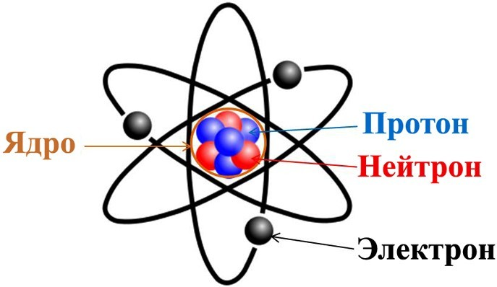

Ядро протондар мен нейтрондардан құралған. Протон оң заряды бар бөлшек, ал нейтронның заряды жоқ бөлшек. Осы екі бөлшектің массалары шамалас, ал электрон болса нейтроннан 1838 есе жеңіл. Электронның заряды теріс. Электронның заряды табиғатта бар электр зарядтардың ең кішісі, протонның заряды электрондыкіне тең, тек таңбасы оң.
Атомның құрамында неше электрон бар болса, сонша протон бар болады. Мысалы сутегінің атомында бір электрон және бір протон бар. Сутегі атомының қорытқы заряды +1 - 1 = 0. Яғни осы атом бейтарап болады. Бұл қағида барлық атомдарға орынды.

Атом ядросының құрамы
Жоғарыда атомның ішінде электрондар, протондар және электрондар бар дедік. Протонды p, нейтронды n ал электрондарды деп белгілейді.
Протондар мен нейтрондар электронмен салыстырғанда өте ауыр болғандықтан, атом массасының 99,95% атом ядросында шоғырланған. Атом ядросының құрамы осындай!
Химиялық элементтің A_{r} салыстырмалы атомдық массасы оның Z - атомдық нөміріне және N - нейтрондар санының қосындысына тең:
A_{r} = Z + N
Мысалы оттегінің протондар, электрондар және нейтрондар саның анықтайық. Оттегінің атомдық нөмірі Z = 8 ал салыстырмалы атомдық массасы A_{r} = 16, жоғарыдағы формуланы пайдаланып нейтрондар саның анықтайық:
16 = 8 + N
N = 16 - 8
N = 8.
Сөйтіп оттегінің нейтрондар саны 8 тең, ал осы атомның қысқа түрдегі құрылысы былай жазылады:
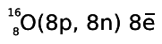

Изотоптар
Кейбір химиялық элементтердің салыстырмалы атомдық массалары өзгеше атомдары бар болады. Мысалы көміртектің салыстырмалы атомдық массасы 12 және 13-ке тең атомдары бар. Бұл екеуі де көміртек болады, бұлардағы протондар саны бірдей, бірақ нейтрондар саны әртүрлі.
Атом ядросында протондар саны бірдей бірақ массалары әртүрлі атомдар изотоптар деп аталады.
Осыны пайдаланып химиялық элемент дегеніміз ядро зарядтары бірдей атомдар типі дей аламыз. Яғни атом ядросындағы протондар саны бірдей атомдар, бір химиялық элементке жатады.

